Cars / Тачки
Создатель мультфильма "Тачки" - студия "Пиксар". Герои новой картины - автомобили. Заносчивые, добрые, кокетливые и хитрые. У них всё, как у людей.
Джон Лассетер, создавший "Корпорацию монстров" и "Историю игрушек", говорит, что, спрятавшись за радиатор машины, проще сказать очень личное. Никто не видит, как сложно быть искренним. Таким, чтобы дети смеялись, а взрослые посерьёзнели. "Тачки" - мультипликационный прорыв года. Джону Лассетеру потребовалось получить несколько "Оскаров", воспитать пятерых сыновей и создать свою студию, чтобы рассказать эту, на первый взгляд, очень простую детскую сказку, которая может стать формулой номер один для взрослых. Фабула мультфильма проста - автомобильчик хочет выиграть приз любой ценой. Попадает в аварию и оказывается на обочине жизни - в захолустном городке-призраке, где время остановилось. Там сказочный автомобиль понимает: жизнь нужно прожить так, чтобы после твоего ухода без тебя было скучно.
Уникальный мультфильм
"Тачки" называют уникальным мультфильмом - в работе над ним было задействовано 3000 компьютеров. Авторы уверяют, что даже год назад многое из задуманного сделать было технически невозможно. Каждый кадр просчитывался 17 часов, а стоимость некоторых из них достигает спортивного автомобиля. Под каждый автомобиль записывали реальный шум его шин и рёв мотора. Для пущей достоверности режиссeр заставил всю команду с семьями погрузиться в домики на колесах и проехаться в поисках историй вдоль легендарного американского шоссе 66, соединяющего Север и Юг штатов. Для американцев это шоссе - часть истории страны. По нему во время депрессии уезжали в поисках лучшей доли, во Вторую мировую возили грузы от побережья к побережью. Голос машины-философа в России - Армен Джигарханян. Актeр говорит, - был серым волком, а теперь - машиной. Когда его пригласили, он уже знал, как сыграть голосом целую жизнь. Режиссeр гордится, что в эпизодах картины - голоса Михаэля Шумахера и Марио Андретти. А Шерил Кроу уверяет, что пошла на поправку после тяжeлой болезни благодаря работе. Она сочиняла музыку для "Тачек". Джон Лассетер смеeтся: это потому, что мы искренне хотели сделать фильм, который изменит нас и поможет нашим детям.

Как делались тачки?
Сначала создают свободную, карандашную разрисовку последующего образа определенной сцены. Это дает возможным более четко представить позицию образов, её манеру и общий вид.

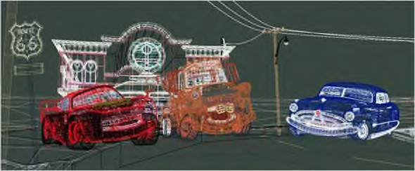
Затем изображение сканируется 3D образом и вносит в себя небольшие поправки, состоящие из простых линий на персонажах. Таким образом, герои превращаются в абстрактные трехмерные объекты. Никаких теней, отблесков и реалистичных цветов.

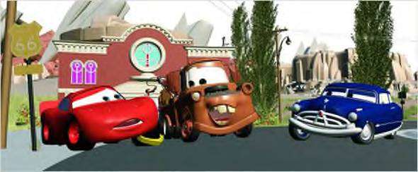
После этого, делается общая расцветка всех деталей на рисунке и уже четко вырисовывается определенная картина. Также, простым инструментом для осветления, наносятся небольшие отблески на персонажах. Тени пока остаются в стороне.

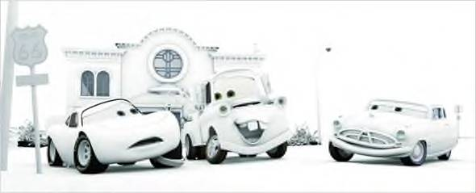
Затем применяется эффект так называемой окклюзии (светлые тона, вырисовывающие четкие грани между объектами). Это позволяет увидеть детальное соприкосание персонажей к земле.

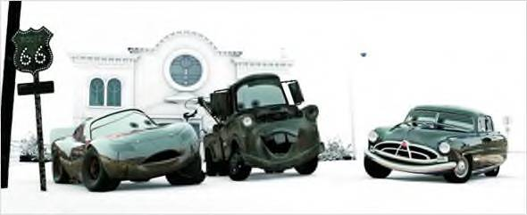
Когда все вышесказанное будет проработано, наносятся финальные штрихи - хромирование, тени, отблески, рефлексии и соблюдение физических влияний одного объекта на другие.

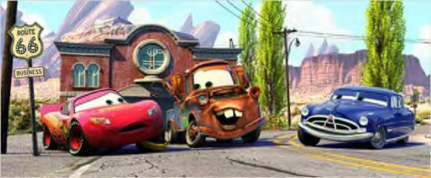
После этого, включается расцвеченный рисунок с нижним слоем окклюзии и делается итоговое нанесение теней.
Таким образом, создают шедевры в анимационной студии Pixar.

